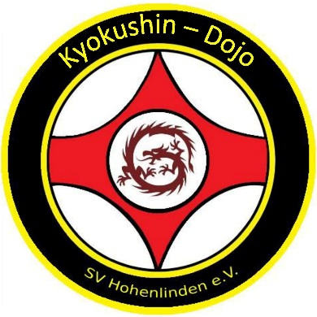
6. Kyu-Grüngurt
Grundstellung:* Sanchin Dachi (SD), Moro Ashi Dchi (MD),
Tsuru Ashi Dachi

Kihon und Grundstellungen
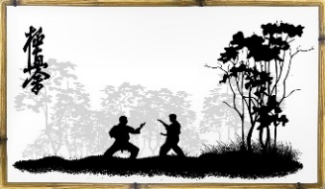
- ZK vor Morote Uchi Uke, Morote Tsuki Jodan
- ZK vor Osai Uke / Yonhon Nukite
- SD vor Uraken-Ganmen-Uchi
- MA vor Uraken-Oroshi-Ganmen-Uchi
- ZK vor Kansetzu-Geri
- KK vor Uchi-Uke/Kizami-Tsuki übersetzen zu ZK Gyaku-Tsuki Chudan
Alle gezeigten Schlag u. Tritttechniken am Schlagpolster und Partner demonstrieren.

Kata*: Pinan Sono Ni

Renraku Ni* : Mae-Geri, Yoko-Geri, Ushiro-Geri, Chudan Gyaku-Tsuki

Selbstverteidigung:
Zwei Abwehrtechniken gegen folgende Angriffe:
Beliebiges einarmiges Arm- bzw. Handgreifen
Einarmiges Greifen Rever/ bzw. Kleidung
Körperumklammerung von hinten
Gerader Faustschlag gerader Fußtritt (Mae-geri)
Abwehr und Gegenangriff sind grundsätzlich frei.

*Zwischenprüfung zum Orange-Grüngurt (Kinder bis 14 Jahre)
Stand: Juni 2022 SV Hohenlinden e.V. Sparte Karate / Stefan Maier 5. Dan

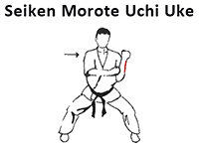
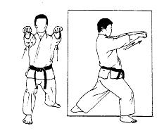
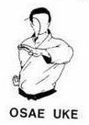
Morote Tsuki Jodan
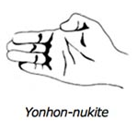

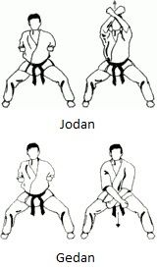
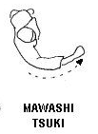
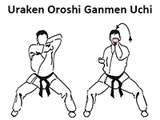
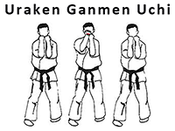
Seiken Juji-Uke

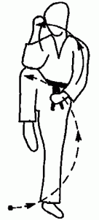
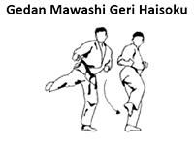
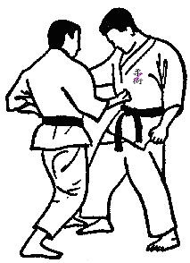
Shita-Tsuki Sune Uke Kansetsu-Geri
